Dokumentation der Änderungen beim PowerLP

Meine Entwicklungsumgebung:
Betriebssystem: Windows XP
Entwicklungsumgebung: TurboC++ Explorer von Codegear (ehemalige Tochterfirma von Borland)

Bisher:
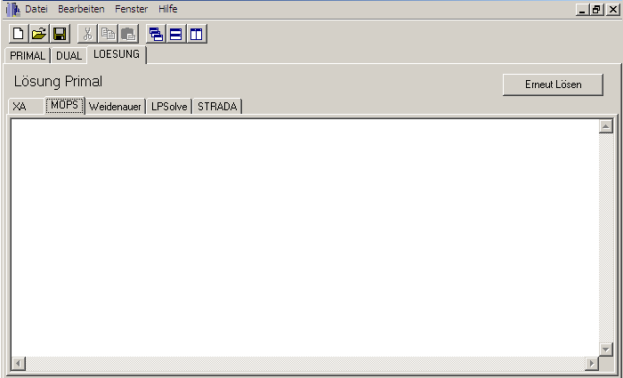

Problembeschreibung:
PowerLP zeigte nach einem Aufruf des MOPS bei (für den Solver) unlösbaren Problemen, entweder kein Ergebnis, bzw wenn vorher schon ein Solveraufruf getätigt wurde, wurde einfach das Ergebnis des letzten Aufrufs angezeigt. Dieser Umstand galt es zu beheben, da es vorkommen konnte, dass die Studenten das alte Ergebnis auch für das aktuelle Problem verwendeten.

Analyse des Fehlers:
Nach einer kurzen Analyse des Problems war der Hintergrund des Problems klar. Das Ergebnis des MOPS-Solvers wird im Normalfall in eine Ergebnisdatei geschrieben (wobei eine frühere Version des Solver-Ergebnisses einfach überschrieben wird), welche danach vom PowerLP ausgelesen wird. Wenn der MOPS allerdings auf ein Fehler läuft, wird keine Ergebnisdatei erstellt, bzw. es wird die bestehende Ergebnisdatei (vom letzten Aufruf) nicht überschrieben.

Finden einer Programmierumgebung:
Dieser Punkt war wohl der Langwierigste. Da in der Dokumentation der C++ Builder 5 von Borland als Entwicklungsumgebung angegeben war, ging ich davon aus, das es möglich sein sollte dies mit dem C++ Builder X (Nachfolgeversion von C++ Builder 5) weiter zu entwickeln. Nachdem ich diese Version installiert hatte und die Projektdatei öffnete kam es zu unerwarteten Problemen. So meldet der C++ Builder ein Fehlen einer VCL-Bibliothek.

Nach längerer Internetrecherche hatte ich schließlich verschiedenes herausgefunden:
- Die VCL-Bibliothek ist eine GUI-Bibliothek von Borland.
- Diese Bibliothek wurde in C++ Builder X durch eine andere, inkompatible GUI-Bibliothek ersetzt.
- Ältere C++ Builder Versionen sind nicht mehr erhältlich.
- Es gibt keine Möglichkeit diese Bibliothek einzubinden oder einfach durch eine Andere zu ersetzen.
- Es gibt einen Nachfolger des C++ Builder von der Codegear (ehemaliges Tochterunternehmen von Borland), welcher die VCL-Bibliothek wieder enthält.

Durch die umfangreichen Anforderung von benötigter Zusatzsoftware (z.B. .Net 1.1 / Jsharp / SQL-DB, ...) des TurboC++ Explorer von Codegear, beschloss ich diese Entwicklungsumgebung nur in einer Virtuellen Maschine zu installieren (wollte nicht das Risiko eingehen mein System zu zerschießen). Mit dieser Konfiguration gelang es mir schließlich die Projektdatei zu öffnen, ohne die Fehlermeldungen, dass die VCL-Bibliothek fehlt.

Einarbeitung in den Quelltext / Beheben des Fehlers:
Da ich längere Zeit mehr kein C++ Programmiert hatte, musste ich mich erst einmal wieder ein bisschen Einarbeiten. Nachdem ich die Stelle im Code gefunden hatte, an welcher die Batch-Datei zum Solveraufruf geschrieben wird, versuchte ich verschiedene Möglichkeiten einer möglichst einfach gehaltenen Problembehebung. Schließlich entschied ich mich dafür mit Hilfe eines Echo-Befehls (in der Batch-Datei, die geschrieben wird) in die Ergebnisdatei (falls diese noch nicht existiert wird sie dabei gleich erstellt – existierende werden überschrieben) ein „Kein Ergebnis“ als Text zu speichern. Liefert der MOPS jetzt ein Ergebnis, überschreibt dieses den Text – liefert er jedoch kein Ergebnis, so gibt der PowerLP diesen Text aus.

Testen des neuen Programms:
Das Programm wurde von mir umfangreich sowohl bei mir Daheim, genauso wie in der HTWG an mehreren Rechner getestet ohne einen Fehler zu produzieren.

Danach:

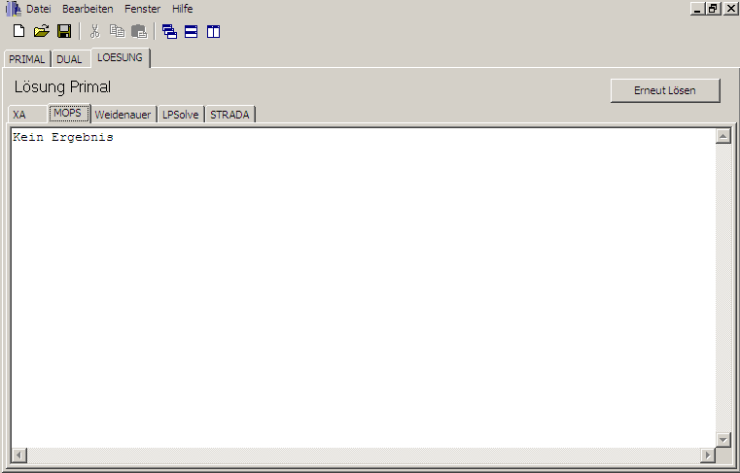
Quelltext siehe Anhang:

Anhang A: Die Methode zum Erstellen der Bat-Datei:

void __fastcall TSolver::PutMOPS_BAT(ThrowErrorMsg* emsg, char* dir) {
char filename[1000];
char tempStr[1000];
strpncpy(filename, dir, sizeof(filename));
strcat(filename, "mops.bat");
int f = open(filename,O_RDWR | O_BINARY | O_CREAT | O_TRUNC, S_IREAD | S_IWRITE);
if (f < 0) {
char msg[1000];
sprintf(msg, "Datei %s konnte nicht erstellt werden",filename);
emsg->PutError(msg);
}
writeLF(f,"@echo off");
writeLF(f,"REM Solver: MOPS Win32-Version");
writeLF(f,"");
writeLF(f,"c:");
writeLF(f,"cd\\");

strcpy(tempStr, "cd temp\\");
strcat(tempStr, TEMPNAME);
strcat(tempStr, "\\");
writeLF(f,tempStr);

//Überschreiben der alten Ergebnisdatei
//Bzw. Erstellen der Ergebnisdatei mit dem Inhalt „Kein Ergebnis“
writeLF(f,"echo Kein Ergebnis > powerlp.lps");

strcpy(tempStr, "path c:\\temp\\");
strcat(tempStr, TEMPNAME);
strcat(tempStr, "\\");
strcat(tempStr, ";%path%");
writeLF(f,tempStr);
writeLF(f,"mops.exe");
close(f);

strcat(filename, TEMPNAME);
}

